

BG_

**ИНСТРУКЦИЯ ЗА УПОТРЕБА НА РЕГУЛИРУЕМИ РОЛЕРИ**...................................................стр.2

ЕNG__

**INSTRUCTION MANUAL FOR INLINE ROLLER SKATES**...................................................................page 5





**ВАЖИ САМО ЗА БЪЛГАРСКИ ПОТРЕБИТЕЛИ И НА ТЕРИТОРИЯТА НА БЪЛГАРИЯ**

“Mони Трейд „ ООД дава гаранция на първоначалния краен потребител на своите кънки, че същите нямат дефекти в материалите и изработката.С настоящото даваме гаранция за Продукта срещу дефекти в материалите и изработката при обикновена потребителска употреба към момента на покупката и за период от 2 години след датата на доставката. Ако Продуктът покаже дефекти по време на гаранционния период, Вие следва да изпълните указанията за връщането му, дадени от нас, и ние ще предприемем едно от следните действия:1. Ще го подменим със същия или равностоен продукт на този, закупен от Вас;2. Ще го поправим;3. Ще Ви върнем изцяло или частично покупната цена на Продукта. Поради напредъка в технологиите и съответните продуктови наличности Продуктът, който Ви изпратим като подмяна,може да има малки разлики или по-ниска продажна цена от оригиналния Продукт, който стезакупили.Ако Продуктът покаже дефекти по време на гаранционния период, то разходите по връщането на дефектиралата част до склад на Мони Трейд ООД е за сметка на потребителя. Производителят не поема никакви разходи, които могат да възникнат под формата на увреждане на ролерите или друго имущество по време на транспорт към него. Купувачът, на свой риск и за собствена сметка, изпраща до производителя за оценка на обхвата на гаранцията и ремонт ролерите. Продуктът ще бъде върнат на купувача за негова сметка.Мони Трейд ООД, по свой избор, ще поправи или замени части от ролерите, които са доказано дефектни поради неправилна фабрична изработка или материали. Поправените части или новите подменени такива ще се предоставят от Мони Трейд ООД в замяна на дефектните и ще бъдат или нови, или пре-сертифицирани за употреба. Ограничената гаранция не обхваща щети, причинени на продукта в резултат на неправилна употреба, инцидент, злоупотреба, природни бедствия, необичайни механични условия или противоестествени условия на околната среда, или неразрешен демонтаж, ремонт или модификация, включително и ремонти и модификации извършени в сервиз различен от оторизирания. Настоящата ограничена гаранция не важи също и за продукти, които са продадени като стоки втора употреба.Гаранционният период започва да тече от момента, в който е направена доставката до клиента или от момента, в който клиентът е закупил и взел със себе си ролерите от дадения дистрибутор. Всеки нов чифт ролери е защитен с гаранция от дефекти на материала и/или заводски дефекти в продължение на 2 години. Гаранцията не включва нормалното износване или повреждане вследствие на неправилна експлоатация -износените компоненти като колела, спирачки, платове, връзките/велкро лентата, катарамите с механизъм, шевовете и езика, нитовете. Гаранцията не покрива компонентите, износени и/ или повредени вследствие на неправилна употреба, включително корозия, окисляване, тънки пукнатини на боята, отлюспване на боята,щети, причинени от вода, както и от умора на материала, повреди или загуби причинени

вследствие на инцидент, неправилна употреба, занемаряване, злоупотреба, кражба или неспазване на инструкциите и/или предупрежденията, посочени в ръководството за употреба. Щети, причинени в следствие на умора на материала, са признак, че съответната част е била погрешно използвана. Отговорност е на всеки собственик периодично да преглежда ролерите съобразно реалната практика и препоръки, посочени в упътването. Ако решите да поправите сами дефектна част или да използвате неоторизиран сервиз или ако използвате част, която не е предоставена от Мони Трейд ООД, производителят, както и всички представители, няма да носят отговорност, в случай че настъпи повреда или злополука. Гаранцията е невалидна при:1. Повреди, причинени в резултат на злоупотреба, неспазване на инструкциите за употреба.2. Щети, причинени по непредпазливост или умишлено.3. Щети, причинени по време на ремонт в неоторизиран сервиз или от частно лице.

4. Невъзможност да бъде представена касова бележка или фактура за покупка.5. Резервни части и компоненти износени при нормална употреба.

6. Гаранцията не покрива неправилно сглобяване или неправилна поддръжка.

Гаранционни условия.

Ролерите са проектирани за забавление и употреба само от едно дете по едно и също време. Не са предназначени за екстремно скачане. Гаранционните условия се прекратяват при даване на ролерите под наем, при продажба на втора употреба, при претоварване, при скачане от рампи, изкачване на препятствия, акробатични изпълнения и други рискови такива. Дефекти, получени при подобна употреба не се обслужва ктато гаранционни и са изцяло за сметка на клиента. В такива случаи, клиентът носи изцял отговорност за всички рискове от наранявания и повреди, които могат да възникнат при подобна употреба. Гаранционен срок и гаранционни права – по отношение на този продукт Вие имате търговска гаранция от 24 месеца.

1. Изброените в настоящата гаранционна карта права могат да бъдат упражнени в рамките на посочения гаранционен срок.

2. Гаранционният срок започва да тече от деня, когато стоката се предаде на потребителя или от пускането на стоката в експлоатация, ако то е извършено от Търговеца или от негов служител като датата се посочва изрично в Гаранционната карта. 3. Според чл. 112 ЗЗП при несъответствие на потребителската стока с договора за продажба потребителят има право да предяви рекламация, като поиска от Търговеца да приведе стоката в съответствие с договора за продажба. В този случай потребителят може да избира между извършване на ремонт на стоката или замяната й с нова, освен ако това е невъзможно или избраният от него начин за обезщетение е непропорционален в сравнение с другия. Приема се, че даден начин за обезщетяване на потребителя е непропорционален, ако неговото използване налага разходи на Търговеца, които в сравнение с другия начин на обезщетяване са неразумни, като се вземат предвид: -стойността на потребителската стока, ако нямаше липса на несъответствие; -значимостта на несъответствието; -възможността да се предложи на потребителя друг начин на обезщетяване, който не е свързан със значителни неудобства за него.

4. Според чл. 113 ЗЗП, когато потребителската стока не съответства на договора за продажба, Търговецът е длъжен да я приведе в съответствие с договора за продажба.

4.1. Привеждането на потребителската стока в съответствие с договора за продажба трябва да се извърши в рамките на един месец, считано от предявяването на рекламацията от потребителя.

4.2. След изтичането на срока по т. 4.1. потребителят има право да развали договора и да му бъде възстановена заплатената сума или да иска намаляване на цената на потребителската стока съгласно т. 54.3. Привеждането на потребителската стока в съответствие с договора за продажба е безплатно за потребителя. Той не дължи разходи за експедиране на потребителската стока или за материали и труд, свързани с ремонта й, и не трябва да понася значителни неудобства.

4.4. Потребителят може да иска и обезщетение за претърпените вследствие на несъответствието

вреди.

5. Според чл. 114 ЗЗП при несъответствие на потребителската стока с договора за продажба и когато потребителят не е удовлетворен от решаването на рекламацията по т. 4, той има право на избор между една от следните възможности: -разваляне на договора и възстановяване на

заплатената от него сума; - намаляване на цената.

5.1. Потребителят не може да претендира за възстановяване на заплатената сума или за намаляване цената на стоката, когато търговецът се съгласи да бъде извършена замяна на потребителската стока с нова или да се поправи стоката в рамките на един месец от предявяване на рекламацията от потребителя.

5.2. Търговецът е длъжен да удовлетвори искане за разваляне на договора и да възстанови заплатената от потребителя сума, когато след като е удовлетворил три рекламации на потребителя чрез извършване на ремонт на една и съща стока, в рамките на срока на гаранцията по чл. 115 ЗЗП е налице следваща поява на несъответствие на стоката с договора за продажба.

5.3. Потребителят не може да претендира за разваляне на договора, ако несъответствието на потребителската стока с договора е незначително.

6. Според чл. 115 ЗЗП потребителят може да упражни правото си на рекламация в срок до две години, считано от предаването на потребителската стока или от пускането на стоката в експлоатация, ако то е извършено от Търговеца или от негов служител.

6.1. Срокът по т. 6 спира да тече през времето, необходимо за поправката или замяната на потребителската стока или за постигане на споразумение между Търговеца и потребителя за решаване на спора.

6.2. Упражняването на правото на потребителя по т. 6 не е обвързано с никакъв друг срок за предявяване на иск, различен от срока по т. 6.

Търговската гаранция не оказва влияние върху правата на потребителите. Независимо от търговската гаранция продавачът отговаря за липсата на съответствие на стоката с договора за продажба съгласно чл.119 ЗЗП.

Име на клиента : ........................................................................................Адрес:............................................................................................

Име на търговския обект:......................................................................... Дата на продажба: .......................................................................

Име на модела:...........................................................................................Подпис и печат на продавача: .....................................................

Дата на извършен гаранционен ремонт................................................... Извършил ремонта: .....................................................................

Описание на повредата: ....................................................................................................................................................................................

Становище:..........................................................................................................................................................................................................

BG__

**ИНСТРУКЦИЯ ЗА УПОТРЕБА НА РЕГУЛИРУЕМИ РОЛЕРИ**

**ВНИМАНИЕ! Прочетете наръчника внимателно преди употреба и го запазете за бъдеща справка на място, недостъпно за деца! Той съдържа важна информация, указания и препоръки за ролерите и тяхната безопасна употреба.**

ПРЕДИ УПОТРЕБА__

**Този продукт отговаря на Европейски стандарт EN 13843:2009 Ролкови спортни съоръжения.Ролери с ролки в една линия; EN 13899:2003– Ролкови спортни съоръжения. Ролкови кънки. Изисквания за безопасност и методи за изпитване.** Материалите, от които е направен този продукт, са подходящи и безопасни за здравето на децата.

**Регулируемите ролери са клас B, предназначени за потребители с телесно тегло над 20 кг, но по-малко от 60 кг.**

Тези ролери са предназначени за редовни ролкови спортове. Те не са подходящи за хокей на ролкови кънки или акробатични ролкови спортове.

ИНСТРУКЦИИ ЗА УПОТРЕБА __

Първоначално започнете да практикувате в район, без други участници в движението или помолете някой да ви води в първите Ви стъпки. Опитайте се да се изправите на ролерите, като същевременно поддържате глезените изправени. Трябва да свикнете с правилното положение на ролерите, за да постигнете възможно най-добраият баланс. Преместете центъра на тежестта надолу чрез огъване в коленете и глезените и се наведе напред леко от бедрата. Вашият център на тежестта сега трябва да е непосредствено над ролерите. Отблъснете се с вътрешния край на една кънка, който сте поставили под ъгъл с поставената за цел посока на движението и се плъзнете с цяла тежест върху другата кънка. Върнете първото стъпало под тялото си, с кръгово движение и след това използвайте другата кънка, за да тръгнете отново. Повторете това няколко пъти и след кратко време ще се научите да карате.

За да завиете надясно, трябва да преместите центъра на тежестта първо с вътрешния край на левия си крак и външния ръб на десния си крак. След това завъртете ханша и краката на дясно, като същевременно поддържате краката си стегнати, а раменете - успоредни със земята. Нека инерцията Ви движи, докато не спрете. Можете да си помогнете със завиването, като поставите ръцете си в посоката, в която възнамерявате да завиете. Резките движения и усукването на горната част на тялото може да доведе до загуба на равновесие.

РЕГУЛИРАНЕ РАЗМЕРА НА РОЛЕРИТЕ__

1. Размерът трябва да ви служи само като насочващ детайл и е важно да се уверите, че сте нагласили ролерите в удобен за вас размер. **Уверете се, че задържащият механизъм се застопорява на позиция и че пластмасовите каишки остават здраво затегнати.**

Фиг. 1. Извадете чорапа на ролерите и го нагласете според желания номер, като фиксирате положението с лепенките от велкро.Фиг. 2 Натиснете бутона за регулиране, който се намира отстрани на кънката. Задръжте в натиснато положение и натиснете или издърпайте до номера, който желаете (фиг.3). 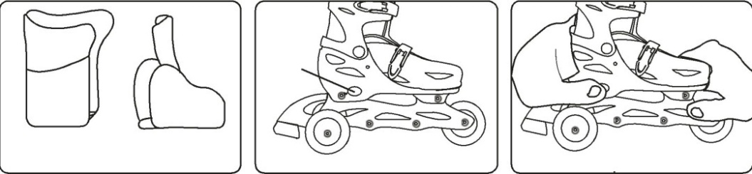

РАЗГЛОБЯВАНЕ И СГЛОБЯВАНЕ НА КОЛЕЛЦАТА__

1. Първо отстранете задното колело и шаси на спирачка, като използвате и двата шестограмни ключа, за да разхлабите, а след това отстраните винтовете и оста, които задържат задното колело.

2. Подравнете задното шаси на спирачка над задната дупка в шасито на ролера. (Уверете се, че издатината от задната страна на шасито на спирачката се втъква в шасито на ролера).

3. Подравнете едното колело с дупката в шасито на спирачката и задната дупка в шасито на ролера.

4. Като използвате допълнителните инструменти, които са пристигнали в същата торба с ролерите, вкарайте болта от пластмасовата торба през дупката. След това завийте гайката от противоположната страна. (ЗАБЕЛЕЖКА: За версията ролери с три колела, средната гайка на колело и задната гайка на колелото не са със същия размер. Те не са взаимозаменяеми.)

5. Използвайте шестограмните ключове, за да затегнете.

6. Отстранете средните винт и гайка от долната част на ролера като използвате и двата шестограмни ключа.

7. Сега вземете третото колело и подравнете с дупките в центъра на шасито на ролера.

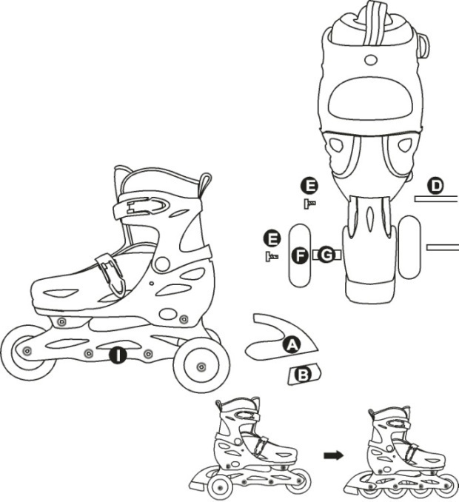8. Вкарайте винта, които сте отстранили, през дупката. След това завинтете гайката на противоположната страна. Използвайте шестограмните ключове, за да затегнете.

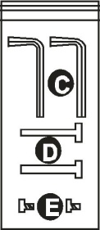

**A. Основа на спирачката**

**B. Спирачка.**

**С. Шестограмен ключ.**

**D.Болт**

**Е. Гайка**

**F. Колело**

**G.Втулка на моста на задните колела.**

**Н. Ос на задните колела.**

**I. Шаси**.



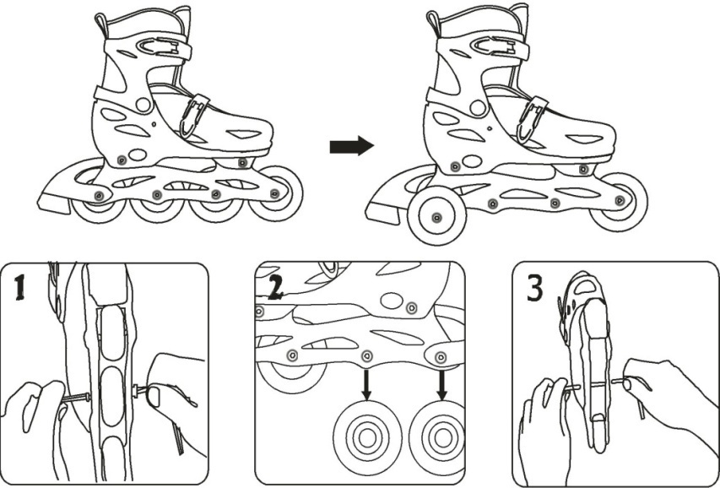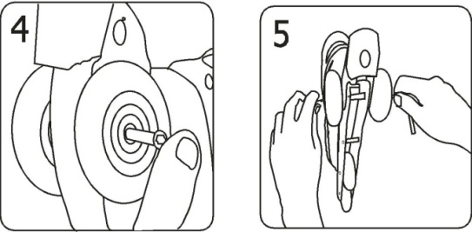

СЪВЕТИ ЗА БЕЗОПАСНОСТ__

**ВНИМАНИЕ!:**

* Тази опаковка съдържа малки части, които могат да предизвикат задавяне или задушаване при поглъщането им. Трябва да се внимава при разопаковането и сглобяването на продукта.
* **Препоръчва се носенето на пълна, тествана за безопасност защитна екипировка и лични предпазни средства**, за да се сведе до минимум риска за безопасност. Пълното защитно оборудване включва: каска, наколенки, налакътници и накитници. Освен това, препоръчваме да носите и дрехи със светлоотразители и подходяща за ролери каска. Дългите ръкави и панталони ще предпазят детето Ви от ожулване, ако случайно се стигне до падане. Карането на ролери е опасен спорт и може да доведе до сериозни наранявания и дори смърт. Защитната екипировка не може да осигури пълна защита от нараняване, но може да допринесе за избягване на по-сериозни наранявания.
* Този продукт не е подходящ за деца под 36 месеца, поради наличието на малки части.
* Проверявайте редовно самозаключващите се гайки и други самозаключващи се приспособления, тъй като те могат да загубят ефективността си.
* Премахнете всякакви остри ръбове, които могат да възникнат по време на употреба.
* Не оставяйте продукта на негативното въздействие на външни фактори като дъжд, сняг и преки слънчеви лъчи. Съхранявайте го на сухи и проветриви места.
* Почиствайте ролерите с влажна кърпа. Не използвайте разяждащи почистващи препарати.
* Използването на ролерите изисква усвояване на определени умения от детето, за да бъдат избегнати падания, сблъсъци и нараняване. Детето трябва да се учи да управлява правилно ролерите в присъствието на родител или приятел.
* Да се използва в присъствието, под контрола и прякото наблюдение на възрастен. Важно е да не оставяте детето никога само!
* Преди първа употреба трябва да се уверите, че детето Ви знае и е усвоило добре уменията как да го използва правилно и безопасно. Само така детето ще може да избегне евентуални падания или сблъсъци, при които може да нарани себе си и други около него. Трябва да бъде внимателно около други деца , кучета, велосипеди и други инлайн скейтъри и да проявява далновидност и да очаква грешките на другите хора.
* Карането на ролерите трябва да бъде на места, където детето Ви ще може да подобри уменията си. **Да не се използват на оживени улици, с трафик, главни пътища, неравни хълмове, неравни и мокри повърхности, около басейни и стълби**.
* Децата трябва да спазват правилата на пътя, когато карат ролерите и да внимават с пешеходците. Винаги да се пързалят по дясното платно и да изпреварват по левия фланг . Когато искат да се включат в движението, трябва да сигнализират с ръка, за да ги видят останалите участници в движението. Законът за движение по пътищата се прилага и за каращите ролери. Не е позволено да се издърпват от леки автомобили, автобуси и други моторни или безмоторни превозни средства.
* Детето Ви може да се присъедини към клуб или да посещава рампа за каране на ролери.
* Детето Ви трябва да докаже, че е добро в карането на ролери и се грижи за себе си и другите около него, когато кара ролерите.
* Трябва винаги да се избират подходящи повърхности за каране на ролерите (равни, чисти и сухи и където е възможно далеч от другите на пътя).
* Ако докато карате ролерите, случайно ударите нещо твърдо като например бордюр или камък, спрете и проверете дали са се образували остри ръбове и пукнатини. Ако има нанесена повреда, помолете родител или друг възрастен да провери ролерите изцяло и ако има някакви съмения, потърсете съвета на специалист, преди да започнете отново да карате.
* **ВАЖНО: Не трябва да бъдат правени модификации по продукта**! **Не променяйте нищо по дизайна на ботуша или шасито, за да не се стигне до намаляване на безопасността на продукта!**
* **Ролерите нямат устройство за стартиране. Имат устройство за спиране, което не се задейства автоматично.** Спирането е най-важното умение при карането на ролери и трябва да се усвои навреме. Съобразявайте скоростта си с вашите способности и карайте с далновидност. Избягвайте стръмен терен, докато не сте усвоили напълно карането и спирането по равен терен. На равен терен, начинаещите могат да спрат с плъзгане, докато тяхната инерция намалява. Използвайте ръцете си, за да запазите равновесие. По-напредналите спират с така наречената техника "спиране с пета". **Спирачката се намира в задната част на ролерите накрая на редицата колела на лявата или дясната кънка**. Тук трябва да усвоите позицията на ролерите, както е описано по-горе. След това натиснете кънката, на която е спирачката напред и повдигнете краката си нагоре малко, като едновременно с това натискате надолу спирачката. Спирачката функционира, като повдигнете върха на кънката нагоре, така че спирачката да влезе в контакт с пътната настилкаи да се осъществи спирането. Поставете около 40% от телесното си тегло върху предната кънка и 60% върху задната кънка. Този метод ще намали скоростта Ви и в крайна сметка до спиране. Колкото е по-голям натиска, толкова е по-бързо и рязко спирането. **Ако спирачката Ви е повредена и трябва да се замени – свържете се с вносителя.**

ПОЧИСТВАНЕ И ПОДДРЪЖКА__

1. Редовната поддръжка на ролерите повишава безопасността на продукта.
2. Лагерите приспособени към колелцата са от застопорения тип, което означава, че те изискват малка или почти никаква поддръжка. Почистват се със сух парцал и се смазват. Това удължава живота им и се подобряват експлоатационните качества на ролерите. Преди да започнете да карате ролерите проверете всяко колело дали се върти свободно. Ако има каквото и да е триене или колелото се клати , трябва тогава да преустановите употребата на продукта, да проверите какъв е проблемът. Ако трябва да се подмени колелото или лагера, моля свържете се с търговския агент или вносителя за консултация.
3. Уверете се, че областта около колелцата се поддържа чиста и не се оставя кална. Смазвайте редовно лагерите. Не карайте във влажно време ролерите. Ако сте карали във влажно време, след това подсушете ботуша и основата на ролерите. Извадете чорапа и се уверете, че не е мокър, а ако е, то го оставете извън ботуша докато изсъхне, преди отново да го поставите.
4. Поддържайте ролерите чисти и ги проверявайте винаги преди и след всяко едно каране.
5. Тези ролери са направени за употреба по равни асфалтови повърхности, които позволяват правилното действие на задните спирачки – спиране с плъзгане на петата назад. Не използвайте продукта върху меки повърхности като трева, почва или пясък.
6. Чорапът се пере ръчно с хладка вода и мек перилен препарат. Запотяването на краката може да доведе до развитието на бактерии. За да се предпазите редовно изпирайте чорапа.
7. Ако няма да използвате ролерите дълго време е препоръчително да ги напълните с хартия и да ги съхранявате на тъмно и проветриво място.

**Картинките и схемите използвани в инструкцията са само илюстративни!**

**Произведено за** BYOX **в Китай**

**Вносител:** Мони Трейд ООД ,Адрес: гр.София, кв. Требич, ул. Доло ,Тел: 02/ 936 07 90

ENG__

**Instruction manual Adjustable inline skates**

**WARNING! Read the manual carefully before use and keep it for future reference at a place that is out of the reach of children! It contains important information, guidelines and recommendations for the inline skates and their safe use.**

BEFORE FIRST USE_

**This product complies with European standard EN 13899:2003– Roller sports equipment. Roller skates. Safety requirements and test methods and European standard EN 13843:2009 Roller sports equipment. Inline-skates.**

**The adjustable inline skates are class B, intended for users weighing over 20 kg, but less than 60 kg.**

These inline skates are intended for regular roller sports. They are not suitable for:

- Roller skates hockey;

- Acrobatic roller sports.

**WARNING!:**

* This package contains small parts which can cause choking or suffocation when swallowed.
* You should be careful while unpacking and assembling the product.
* This product is made of materials which are suitable and safe for the health of your child.

**It is recommended to wear complete, tested for safety protective equipment**, in order to minimize the risk for your safety. The complete protective equipment includes: helmet, knee pads, elbow pads and wrist pads. Moreover, we recommend you to wear clothes with light reflectors and helmet suitable for inline skates. Long sleeves and trousers will protect your child from bruising, in case your child falls. Roller skating is a dangerous sport and may lead to serious injuries and even death. Protective equipment cannot ensure complete protection from injury, but it can help avoiding more serious injuries.

It is recommended to wear long trousers and long sleeves under their protectors for additional protection against bruising and cuts. Light gloves may protect your fingers.

* This product is not suitable for children under 36 months, due to presence of small parts.
* **Check regularly the self-locking nuts and other self-locking devices, because they may lose their effectiveness.**
* **Remove all sharp edges which may occur during use.**
* Do not leave the product exposed to the negative effects of external factors like rain, snow and direct sunlight. Store it in dry and well ventilated places.
* Wipe the inline skates with wet cloth. Do not use corrosive cleaning agents.
* Using the inline skates requires mastering of specific skills by the child in order to avoid falls, collisions and injuries. The child must learn to operate with the inline skates correctly in the presence of a parent or friend.
* Not to be used in the presence, under the care and direct supervision of an adult. It is important to never leave the child alone!
* Before first use you should make sure that your child and has mastered the skills how to use it correctly and safely. Only that way the child can avoid possible falls or collisions where it can hurt itself and those around it. It should be careful around other children, dogs, bicycles and other inline skaters and to show foresight and to expect the mistakes of other people.
* Roller skating must be performed in places where your child can improve its skills. **Not to be used in busy streets, streets with traffic, main roads, uneven hills and wet surfaces, around pools and stairs**.
* Children must observe the traffic regulations, while they roller skate and to be careful with the pedestrians. To always skate on the right lane and to overhead on the left flank. When they want to join the traffic, they must signal with their arm, so that the other participants in the traffic can see them. The law on road traffic also applies to roller skaters. It is not allowed for skaters to be pushed by cars, buses and other motor and engineless vehicles.
* Your child may join a club or to go to a ramp for roller skating.
* Your child must demonstrate that it is good at roller skating and can take care of itself and others around it, while roller skating.
* You must always choose suitable surfaces for roller skating (even, clean and dry and where possible away from others on the road).

INSTRUCTIONS FOR USE_

First start to practice in an area where there are no other participants in the traffic or ask someone to lead you through your first steps. Try to stand up on your inline skates while at the same time your ankles remain straight. You must get used to the correct position of the inline skates in order to achieve the best balance possible. Move the center of gravity down through bending of the knees and ankles and bend forward slightly from the hips. Your center of gravity now is located directly above the inline skates. Push the inside part of one inline skate which you have placed at an angle with the desired direction of movement and skate with your entire weight on the other inline skate in order to move again. Repeat this several times and after a while you will learn to skate.

In order to turn right, you must move the center of gravity first with the internal part of your left foot and the external edge of your right leg. Afterwards turn your hips and legs right, by simultaneously keeping your legs tight and the shoulders - parallel to the ground. Let your momentum move you until you stop. You can help yourself when turning by moving your arms in the direction you have chosen to turn. The sudden movements and twisting of the upper part of your body can lead to loss of balance.

ASSEMBLING AND DISASSEMBLING OF THE WHEELS_ Check figures on page 4

1. First remove the rear castor and body of the stopper by using both Allen keys in order to loosen and afterwards remove the screws and axle, which hold the rear castor.

2. Align the rear body of the brake over the rear opening in the body of the inline skate. (Make sure that the protrusion of the rear side of the body of the stopper is incorporated in the body of the inline skate).

3. Align one castor with the opening in the body of the stopper and the rear opening in the body of the inline skate.

4. By using the additional tools which are in the same bag as the inline skates, enter the bolt from the plastic bag through the opening. Afterwards tighten the nut on the opposite side. (NOTICE: For inline skates with three castors, the middle castor nut and the rear nut of the castor are not the same size. They are not interchangeable.)

5. Use the Allen keys in order to tighten.

6. Remove the middle screw and nut on the rear side of the inline skate от долната част на ролера by using both Allen keys.

7. Now take the third castor and align with the openings in the center of the body of the inline skate.

8. Enter the screw which you have removed, through the opening. Afterwards tighten the nut on the opposite side. Use the Allen keys in order to tighten.

ADJUSTMENT OF THE SIZE OF THE INLINE SKATES_ Check figures on page 3

Fig. 1. Remove the sock of the inline skates and place it in accordance with the desired shoe size, by fixing the position with the Velcro straps.

Fig. 2 Press the button for adjustment, which is located at the side of the inline skate. Keep in pressed position and press or pull to the size you desire (fig.3).

The size should serve as a guiding detail only and it is important to make sure that you have adjusted the inline skates to a size that is convenient for you.

MANTAINANCE INSTRUCTIONS _

The regular maintenance of the inline skates increases the safety of the product.

In order to achieve best results when roller skating it is important to observe the following simple guidelines for safe roller skating.

We recommend you to use protectors and helmets while you roller skate.

**Make sure that the retaining mechanism is locked in position and that the plastic straps are tightly fastened.**

The bearings are suitable for the castors are of the locked type, which means that they require little or no maintenance. They are cleaned with dry cloth and are oiled. This lengthens their life and improves their exploitation qualities. Before you start to roller skate check whether each castor turns freely. If there is any friction or the castor shakes, you must stop using the product in order to check what the problem is. **If the castor or bearing needs to be replaced, please contact the sales agent or the importer for consultation.**

Make sure that the region around the castors is maintained clean and not left muddy. Oil the bearings regularly. Do not skate with the inline skates in wet weather. In case you have skated in wet weather, afterwards dry the boot and the base of the inline skates. Remove the sock and make sure that it is not wet, but if it is, leave it outside the boot until it is dry, before you place it back on.

If you happen to hit something hard like a curb or rock for example while you are roller skating, stop and check whether sharp objects and cracks have occurred. If there is damage inflicted, ask a parent or other adult to check whether the inline skates completely and if there are any doubts, and consult with a specialist, before you start skating again. **If your stopper is damaged and must be replaced – contact the importer.**Remember that you must follow these simple rules in order to make sure that you will achieve best results and enjoyment from roller skating. Maintain the inline skates clean and check them always before and after each skating.

**IMPORTANT: Do not make modifications of the product**! **Do not change the design of the boot or the body in order avoid reducing the safety of the product!**

These inline skates are made for use on even asphalt surfaces, which allow the correct operation of the rear stoppers – stopping with sliding of the heel backwards. Do not use the product on soft surfaces like grass, soil or sand. **The inline skates do not have a starting device. They have a stopping device which is not activated automatically.** Stopping is the most important skill when roller skating and must be mastered at any price. Adapt your speed with your abilities and skate with foresight. Avoid steep terrains until you have completely mastered skating and stopping on an even terrain. On an even terrain, beginners can stop with sliding until their momentum decreases. Use your arms to maintain balance. The more advanced skaters stop with the so called technique "stopping with heel". **The stopper is located in the rear part of the inline skate at the end of the line with castors on the left or right inline skate**. Here you must learn the position of the inline skates as described above. Afterwards press the inline skate on which the stopper is forward and lift your legs up a little bit while simultaneously pressing the stopper down. The stopper functions by lifting the top of the inline skate upwards so that the stopper enters in contact with the pavement and the stopping is performed. Place about 40% of your body weight on the front inline skate and 60% on your rear inline skate. This method will reduce your speed and lead to stopping at the end. The greater the pressure, the quicker and more sudden the stopping.The sock is hand washed in lukewarm water and soft detergent. The sweating of the feet may lead to growth of bacteria. In order to protect yourself wash the sock regularly. If you are not going to use the inline skates for a long time it is recommended to fill them with paper and store them in a dark and well ventilated place.

**Never skate against another person or vehicle – stroller, bicycle, car. This is a sure way to undergo serious concussions. When you skate in sunny days – do not forget to put on sunscreen lotion**

**Pictures and schemes used in that manual are only with illustrative purpose!**

**Importer: MONI Trade Ltd.**

**Address: city of Sofia, Trebich quarter – Industrial zone Tel.: 02/ 936 07 90**